D9B-R310-12-830-025S

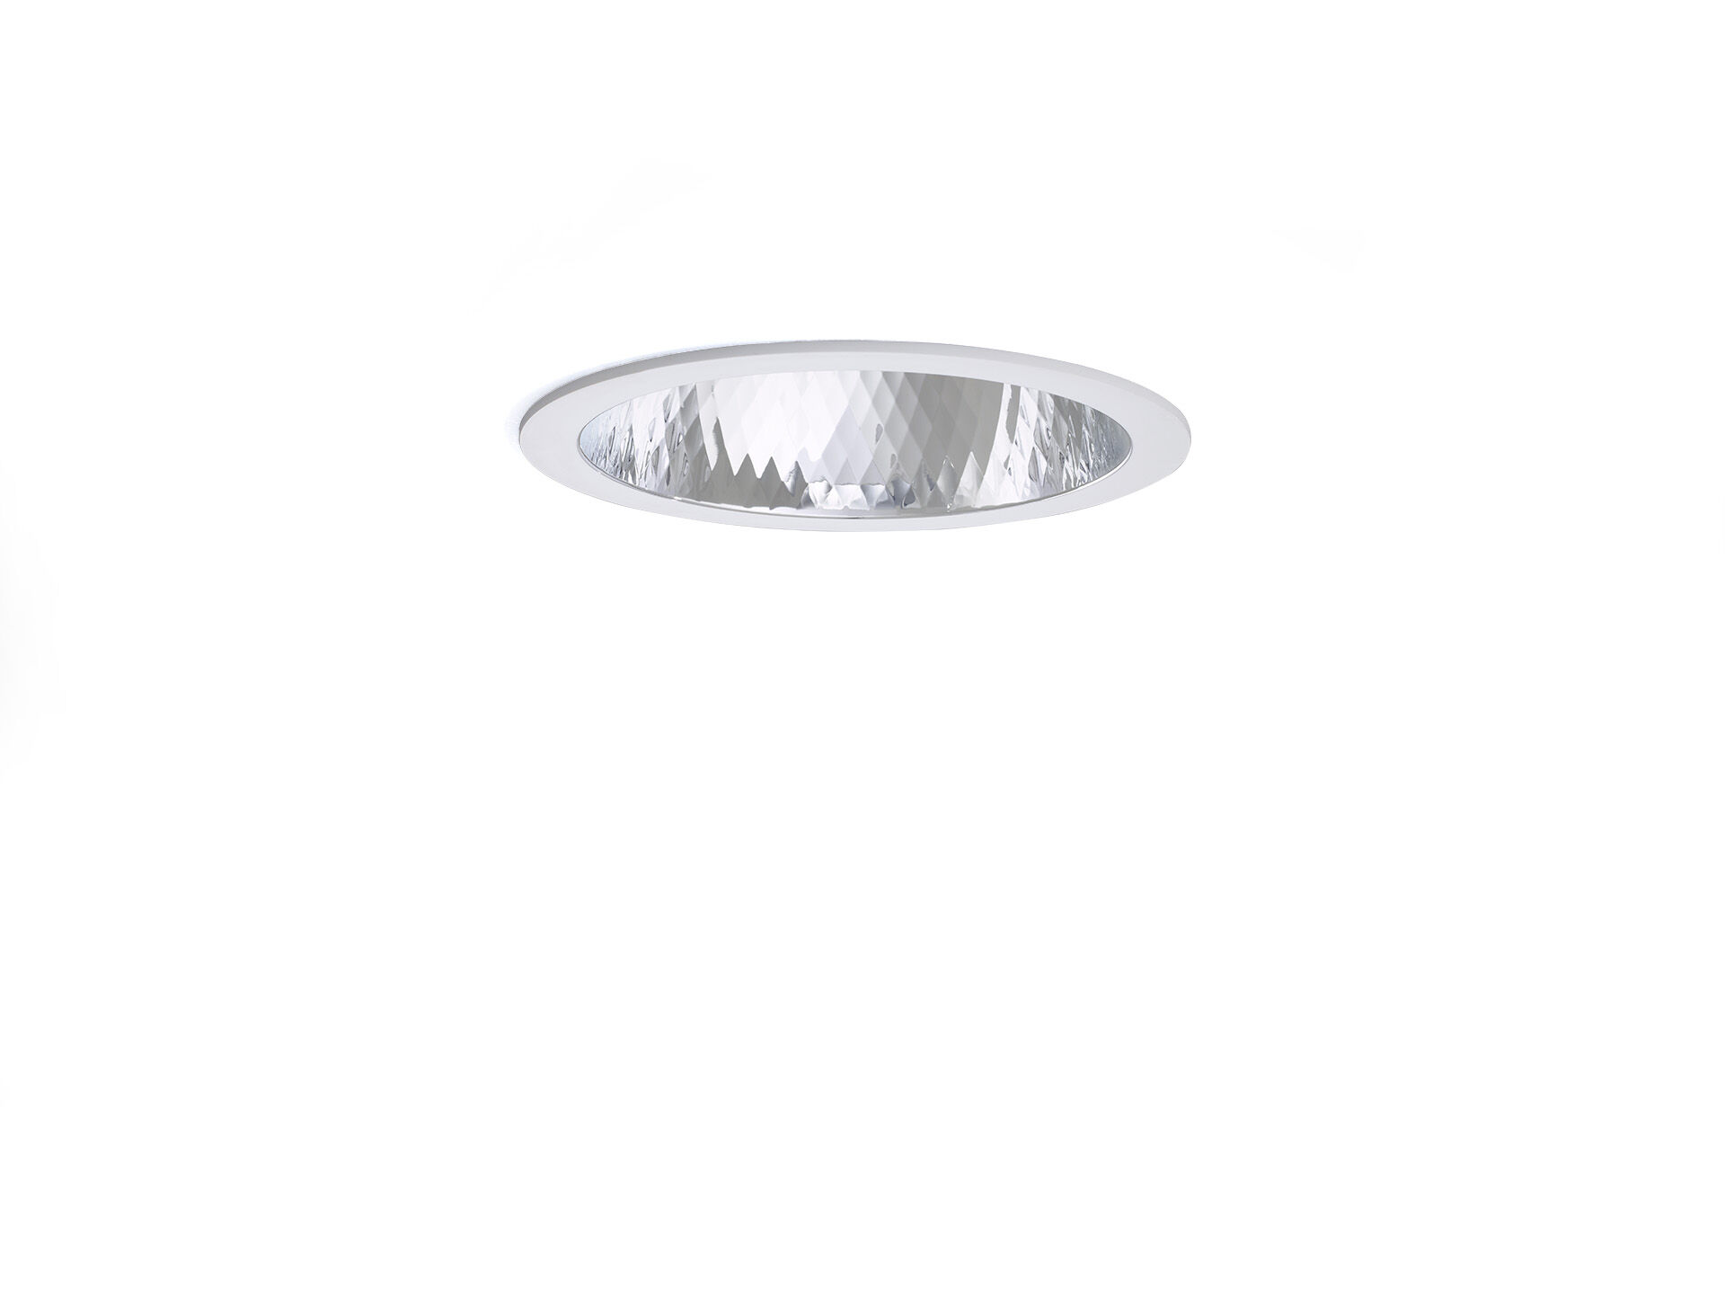
Downlight seamless em policarbonato reflector e lente optics, policarbonato (PC) com película fina de alumínio, especular com facetas de diamante, extensiva média distribuição luminosa. Aro e refletor com acabamento em policarbonato branco, sem costuras visíveis. Dimensões: Ø 190 mm x 100 mm. individual redondo Recorte no teto: Ø 175 mm. O reflector protege a fonte de luz e uma lente evita o encandeamento. Fluxo luminoso: 2550 lm, Fluxo luminoso específico: 142 lm/W. Potência: 18.0 W, não regulável. Frequência: 50/60Hz AC. Tensão: 220-240V. Classe de isolamento: classe II. LED com manutenção de luz superior; após 50.000 horas de funcionamento a luminária retém 95% do seu fluxo inicial (Tq = 25°C). Temperatura de cor: 3000 K, Restituição de cor ra: 80. Consistência da cor (elipse McAdam): ≤ 3 SDCM. Segurança fotobiológica IEC/TR 62778: RG1. Policarbonato base, RAL9003 - branco. Grau de protecção IP: IP20. Fonte de luz substituível (apenas LED) por um profissional. Equipamento de controlo substituível por um profissional. Classe EE da fonte de luz de acordo com o regulamento da UE 2019/2015: D. Teste ao fio encandescente: 850°C. 5 anos de garantia sobre luminária e driver. Certificações: CE, ENEC. Luminária com ligações livres de halogéneo. A luminária foi desenvolvida e produzida de acordo com a norma EN 60598-1 numa empresa certificada pela ISO 9001 e pela ISO 14001.

